【毕设进度】

！TODO List！
5.19号前
- 2DOF单轨4WS模型 +阿克曼转向+ 基于魔术轮胎的7DOF（四轮转向）理论
- 上述模型的Simulink——咸鱼
- 分布式驱转制车辆模型——fxn
5.26号前
- 估计的基本算法搭建——咸鱼
5.31号前
- 彻底敲定论文方向！！！
- 相平面相关算法——待定

中期需要汇报的内容

- 三自由度模型的公式搭建（四轮独立转向）+ carsim对比
- 线控底盘车辆模型的仿真结果

- 状态估计的公式搭建原理、及效果

- 运动控制算法大致思路，创新点体现

极限工况下分布式线控底盘车辆运动控制算法研究

分布式线控底盘车辆底盘域运动控制算法研究

分布式线控底盘车辆：驱动、转向、制动，横纵向都要考虑！

创新点（主要工作）：
车辆动力学模型
速度观测器、质心侧偏角观测器、路面附着观测
底盘域控制器：
轨迹跟踪横纵向
横向——合作博弈——转角、附加横摆力矩
纵向——驱动力矩
稳定性控制
驱动力矩的分配

1. 绪论

2. 分布式线控车辆动力学系统建模与仿真
线性2DOF求解期望值，非线性7DOF求解实际值
3DOF or 7DOF 之间的区别？对后文算法有什么意义？——加轮胎模型就可以变成非线性了，方便后面进行相平面划分稳定域。
阿克曼转向
7DOF（四个车轮自由度、车体的纵横、横摆）
轮胎模型
分布式线控车辆模型 驱转制

2DOF单轨前转+后转模型
本科毕设
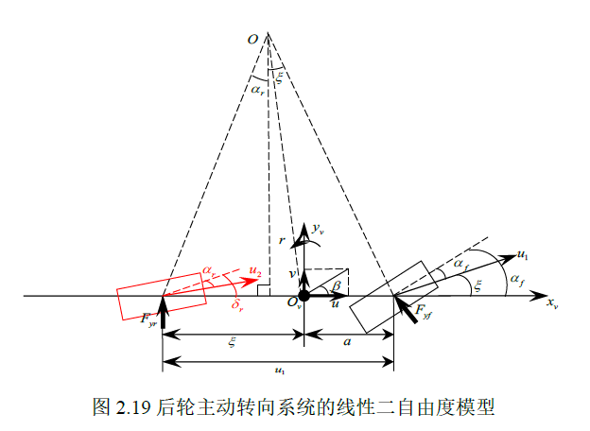 | 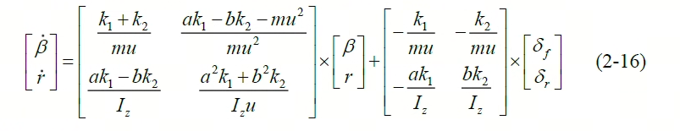
（k的值为负数）

阿克曼转向
邓斌-hfut
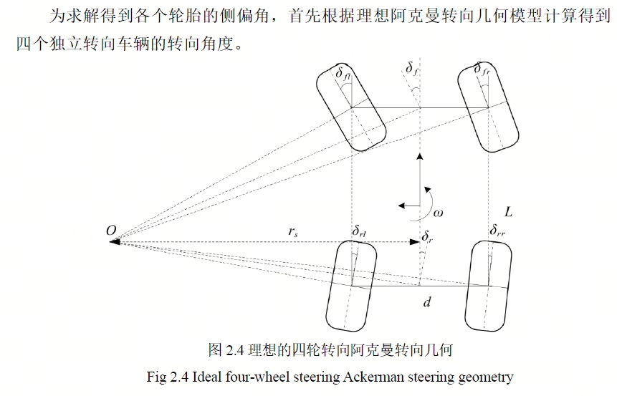 | 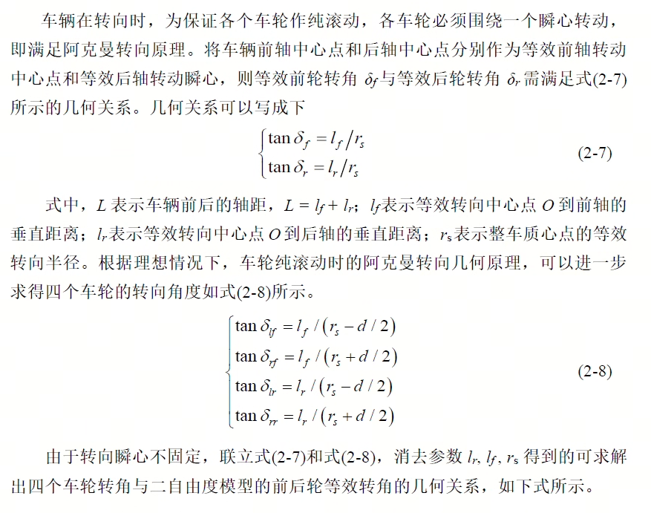

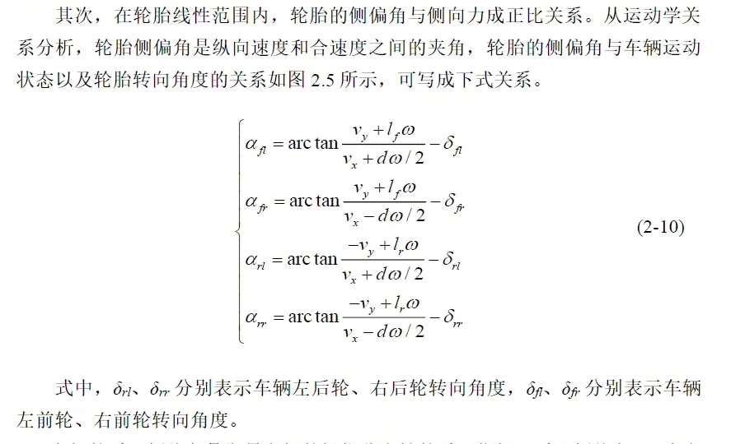 | 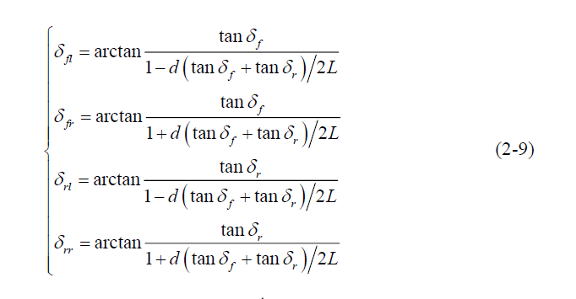

基于魔术轮胎的7DOF（四轮转向）
武晓帅-东北大学
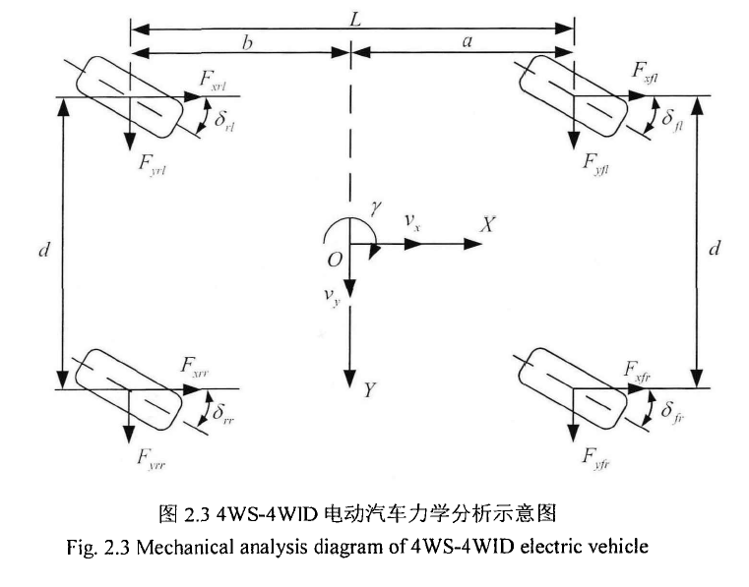 | 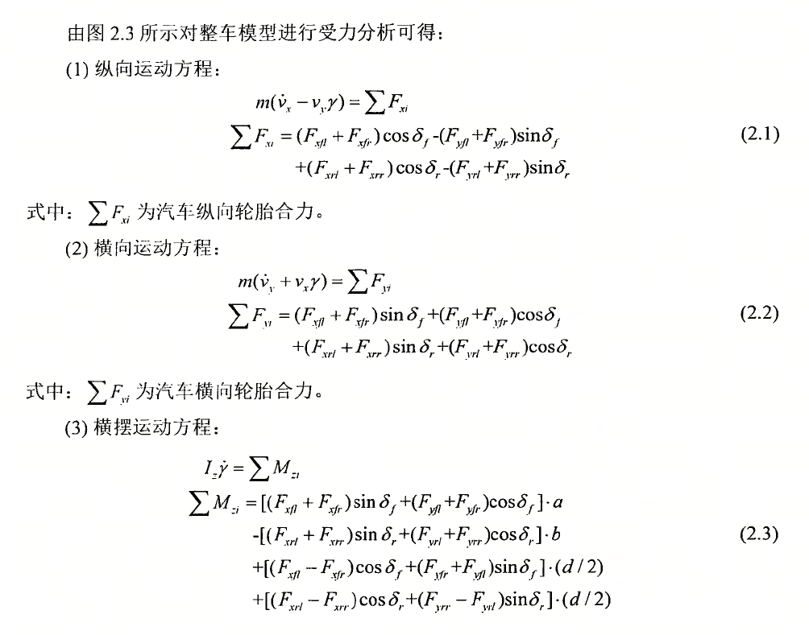

魔术轮胎公式——fxn
轮胎力与轮胎模型

分布式线控底盘车辆执行器总成模型搭建-fnx

轮毂电机

四轮独立转向

四轮独立制动

3. 车辆状态估计与失稳边界识别
纵侧向车速
质心侧偏角
路面附着系数
侧偏刚度

↑↑↑中期要做差不多的↑↑↑

失稳边界识别——相平面

4. 分布式线控底盘车辆运动控制算法设计
北理工-4WID轨迹跟踪与稳定性协调论文
分层架构：
上层轨迹跟踪控制
中层横摆稳定性控制
下层力矩协调优化与转向角控制

这部分要综合考虑4WID和4WIS之间的合作博弈，甚至可以进一步的说成容错
or
轨迹跟踪与稳定性控制之间的博弈？模型预测控制

首先，提出了一种改进的相平面法，通过构建三维相轨迹来评估车辆的动力学稳定性。然后，基于变刚度轮胎模型，采用模型预测控制算法设计了横向轨迹跟踪控制器。考虑到附加横摆力矩对轨迹跟踪误差和车辆横摆稳定性的影响，建立了一种双权重协同滑模控制方法，通过目标切换进行横摆角跟踪补偿和横摆稳定性控制。最后，在考虑滑移率的情况下，通过车轮扭矩分配来实现期望的附加横摆力矩和轮胎总纵向力。

合作博弈的思想来处理不同控制量之间的协作关系
提出基于合作博弈的容错运动综合控制策略：上层路径跟踪控制器生成前轮转角与附加横摆力矩，前馈 - 反馈速度跟踪控制器生成期望驱动力；前轮转角直接控制转向，附加横摆力矩与期望驱动力输入下层容错控制器，后者通过二次规划算法重新分配驱动力矩以实现控制目标。
针对策略不足进行优化：结合模型预测控制与合作博弈，利用其滚动优化特性实现合作权重实时动态自适应调整；采用模型预测控制设计速度跟踪控制器，解决前馈 - 反馈控制输出不平顺问题；将二次规划容错控制器改为最大值最小化容错控制器，降低驱动车轮最大利用率，显著提升整体控制性能。

5. 运动控制系统仿真与硬件在环验证

6. 总结与展望

